|  |  |
| --- | --- |
|  | ИНФОРМАЦИОННЫЕ ТЕХНОЛОГИИ  АО «ОВИОНТ ИНФОРМ» |

|  |
| --- |
| МОСКВА, 2024 |

**ИНСТРУКЦИЯ**

**п**о работе с ПО «Баланс-2W: Прибыль и расчет налогов с выплат иностранным организациям»

Оглавление

**1. Установка программы, лицензий и начало работы** 2

**2. Подготовка отчета по налогу на прибыль** 3

**Работа с декларациями обособленных подразделений** 6

**3. Формирование Налогового расчета сумм доходов, выплаченных иностранным организациям, и сумм удержанных налогов** 10

## **1.** **Установка программы, лицензий и начало работы**

Установка программы, лицензий, разграничений прав доступа, общие принципы работы описаны в отдельных инструкциях ПО «Баланс-2W» на сайте <https://www.balans2.ru/ru/balans2w/download/?tabs4#tabs=4>

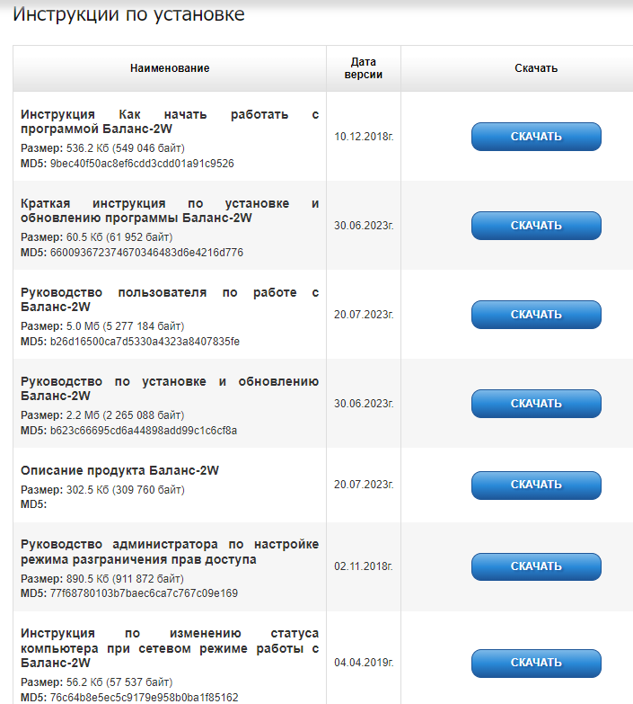

## **2. Подготовка отчета по налогу на прибыль**

С помощью программного модуля «Баланс-2W: Прибыль и расчет налогов с выплат иностранным организациям» можно подготовить следующие формы документов, размещенные в программе в комплекте документов «Отчетность в ФНС» для их представления в налоговые органы:

* Налоговую декларацию по налогу на прибыль организаций (КНД 1151006);
* Налоговый расчет сумм доходов, выплаченных иностранным организациям, и сумм удержанных налогов (КНД 1151056).

Создать новый документ можно, выбрав его из списка документов в нужном отчетном (налоговом) периоде в комплекте документов «Отчетность в ФНС».

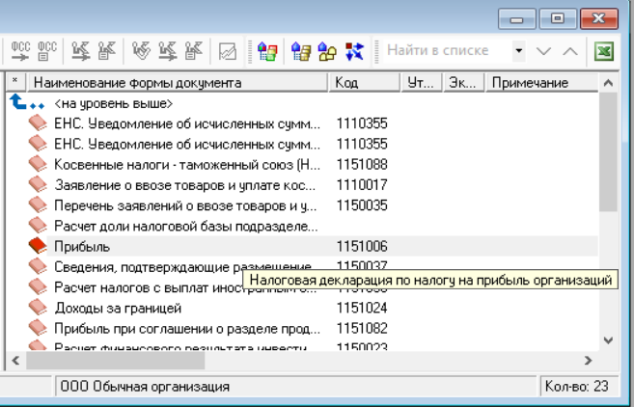

В открывшейся форме доступно заполнение всех разделов декларации по налогу на прибыль.

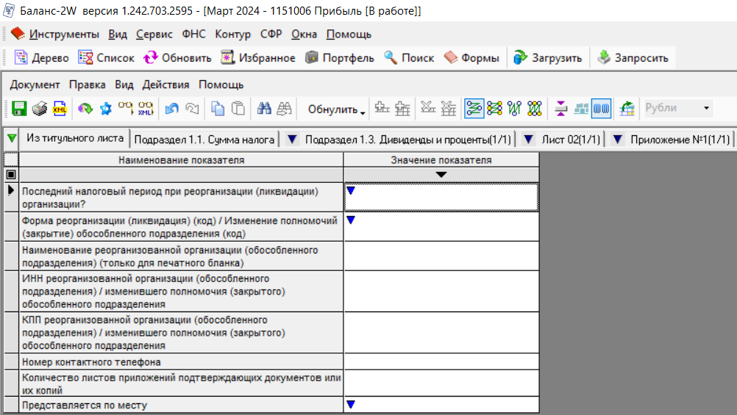

Для заполнения несуммовых данных (для титульного листа, признак налогоплательщика, списка обособленных подразделений в Приложении 5 к листу 02 и т.п.), повторяющихся от периода к периоду, нажмите соответствующую кнопку «Перенести данные из предыдущего периода» на панели инструментов или клавишу F6 на клавиатуре:

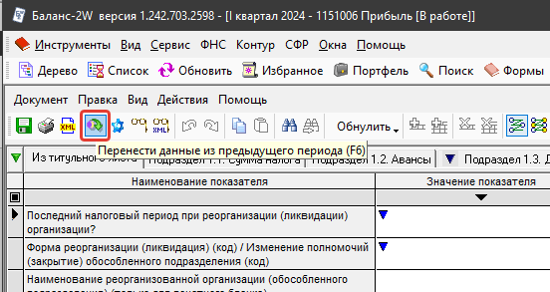

Введите данные в поля, неокрашенные желтым. Желтые поля содержат формулы и рассчитываются автоматически.

После заполнения всех необходимых разделов декларации и завершения редактирования данных рассчитайте и проверьте документ - нажмите соответствующие кнопки на панели инструментов или на клавиатуре «***Рассчитать документ***» (F7), «***Проверить документ***» (F8) и «***Форматно-логический контроль***» (F9).

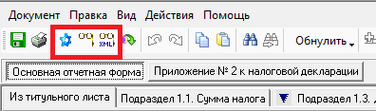

Для выгрузки документа закройте его и переведите в состояние «***Готов к сдаче***» по правой кнопке мыши, выбрав лицо, подписывающее документ. Затем по правой кнопке мыши выберите «***Выгрузить на диск***».

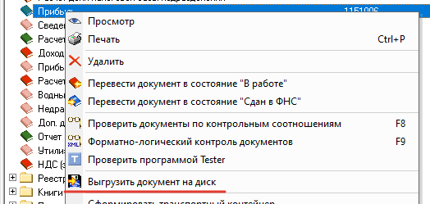

При наличии обособленных подразделений возможно воспользоваться документом «Расчет доли налоговой базы подразделения», в котором возможно ввести данные о среднесписочной численности/ФОТ и остаточной стоимости основных средств и рассчитать долю налоговой базы для каждого подразделения. Данные о долях из документа автоматически перенесутся в Приложения 5 к Листу 02 декларации по налогу на прибыль при ее расчете.

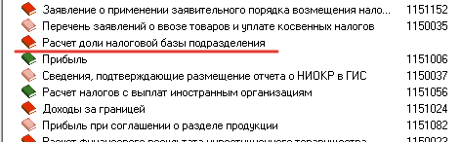

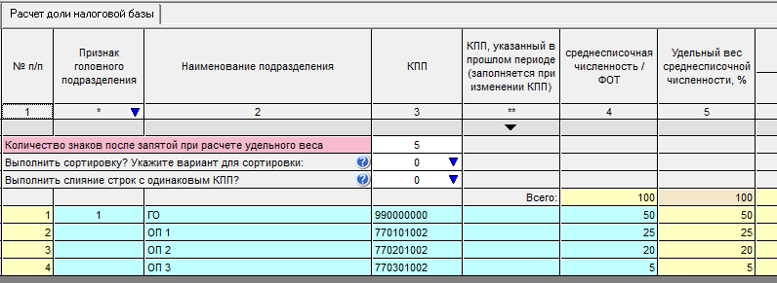

### **Работа с декларациями обособленных подразделений**

Работа с обособленными подразделениями требует ввода отдельной лицензии с указанием количества ОП.

Для создания деклараций по налогу на прибыль обособленных подразделений на основе созданной декларации по налогу на прибыль организации нужно:

1. ***Создать комплекты отчетности обособленных подразделений*** (ОП). Операция выполняется один раз, если такие комплекты не создавались ранее или если в отчетном периоде было добавлено новое ОП. Программа создаст обособленные подразделения, комплекты отчетности «В ИФНС» для каждого из них в соответствии с их КПП и кодами налоговых органов, указанными в Приложении 5 к Листу 02 основной декларации. Для создания комплектов нужно нажать соответствующую кнопку на панели инструментов или выбрать пункт «Создать комплекты отчетности по подразделениям» в выпадающем меню при нажатии правой кнопки мыши на строке «Прибыль»:

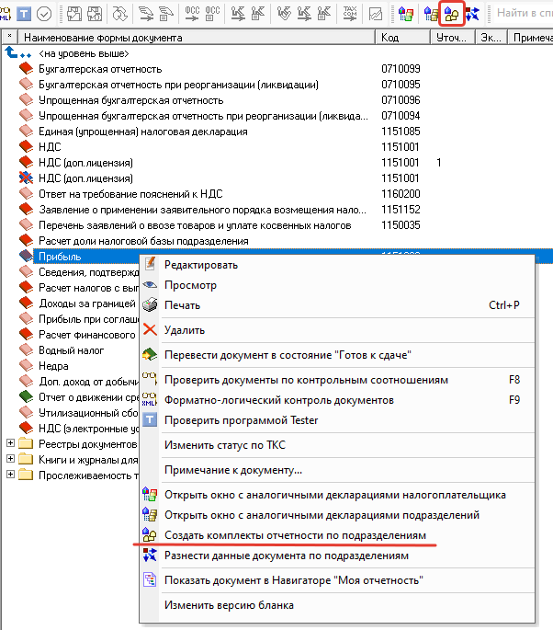

1. ***Создать декларации ОП*** и заполнить их данными из Приложения 5 к Листу 02 декларации по организации – нужно нажать соответствующую кнопку на панели инструментов или выбрать пункт «Разнести данные документа оп подразделениям» в выпадающем меню при нажатии правой кнопки мыши на строке «Прибыль»:

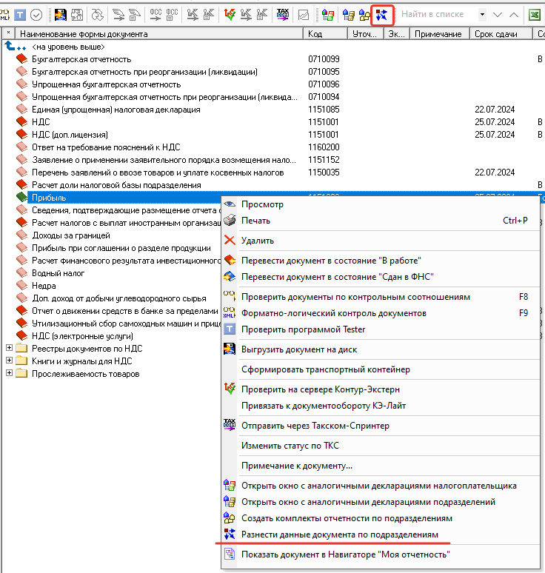

1. Для ***просмотра списка, проверки, подписания и выгрузки*** деклараций ОП следует нажать соответствующую кнопку на панели инструментов или выбрать пункт в выпадающем меню при нажатии правой кнопки мыши на строке «Прибыль»:

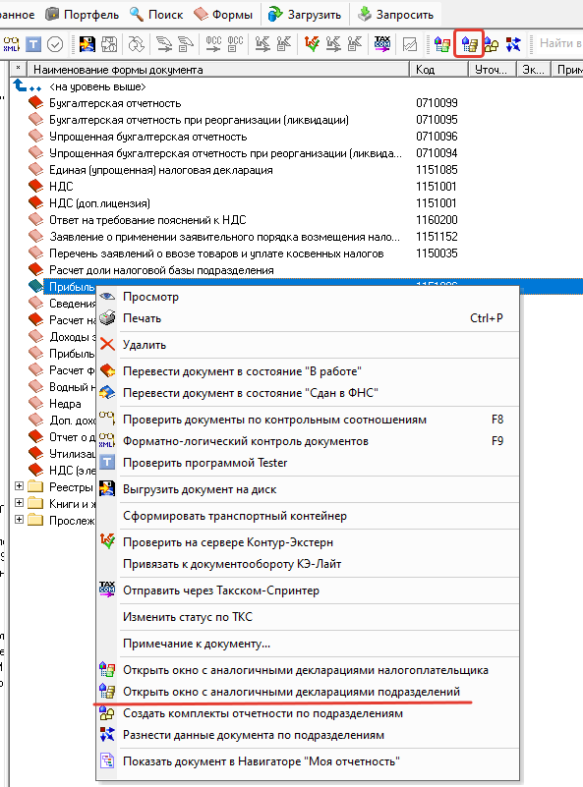

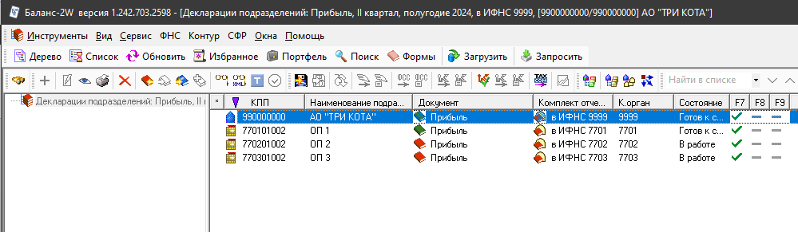

1. Далее можно выбрать одно, все (левая кнопка мыши + shift) или несколько (левая кнопка мыши + ctrl) ОП и выполнить с ними различные ***массовые операции*** – проверить подписать, выгрузить и др.

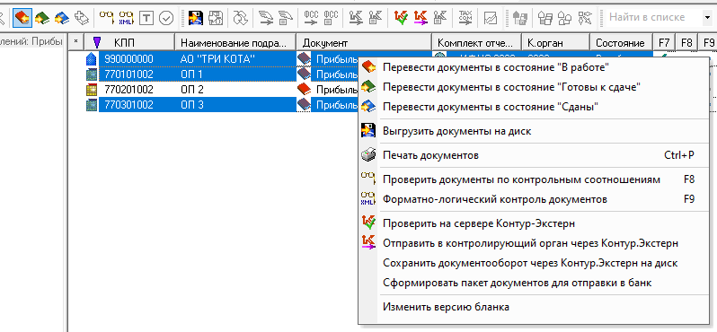

## **3. Формирование Налогового расчета сумм доходов, выплаченных иностранным организациям, и сумм удержанных налогов**

Программный модуль позволяет подготовить отчетную форму «Налоговый расчет сумм доходов, выплаченных иностранным организациям, и сумм удержанных налогов», которая находится в комплекте отчетности «в ИФНС».

Подготовка формы включает следующие возможности:

* + ручное заполнение;
  + импорт в Разделы 3 и 4 из файла Excel (шаблон файла расположен на сайте <https://www.balans2.ru/ru/balans2w/download/?tabs3#tabs=3>);
  + импорт формы из xml-файла по утвержденному формату;
  + расчет и проверка показателей;
  + формирование xml-файла для отправки по каналам связи с использованием услуг оператора электронного документооборота;
  + печать формы (в том числе, ускоренный вариант печати без обрамлений и знакомест);
  + печать выбранного Раздела 3 или 4 (по одному контрагенту);

Расчет декларации включает:

* + расчет полей, содержащих формулы;
  + автоматическое формирование Раздела 2 с разбивкой сумм налога по кодам дохода.
  + автоматическое формирование Раздела 1 с разбивкой сумм налога по срокам уплаты;

Проверка показателей включает:

* + правильность указания ставки налога в зависимости от кода дохода;
  + наличие обоснования для пониженной ставки налога;
  + правильность заполнения даты выплаты дохода в пределах отчетного периода;
  + правильность заполнения срока уплаты не ранее начала отчетного периода.

Для формирования отчета следует:

1. Зайти в нужный отчетный период, создать документ «Информация о выплатах иностранным организациям».
2. Открыть закладку с соответствующим разделом.
3. В случае, если требуется выполнить импорт данных в разделы 3 и 4, перейти в Раздел 3.1, в меню «***Документ***», выбрать «***Импортировать из стандартизированного Excel-файла***», выбрать нужный файл с данными, нажать «***Открыть***» и дождаться сообщения о загрузке данных.
4. Остальные поля заполнить вручную.
5. Произвести расчет и проверки по соответствующим кнопкам на панели инструментов или клавишам на клавиатуре (F7) (F8), (F9).
6. Для выгрузки документа закрыть его и перевести в состояние «***Готов к сдаче***» по правой кнопке мыши, выбрав при этом лицо, подписывающее документ.
7. По правой кнопке мыши выбрать «***Выгрузить на диск***».

